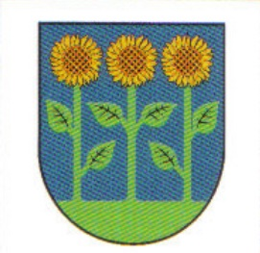
Obecný úrad vo Svederníku a
Farnosť Dlhé Pole
oznamujú

Pri príležitosti výročia obce Svederník a
Sviatku Sedembolestnej Panny Márie, Patrónky Slovenska
sa dňa 15. 9. 2023 (piatok) uskutoční

8.45 hod. Modlitba ruženca sprevádzaná speváckym zborom Marianus
9.30 hod. Slávnostná svätá omša
(kaplnka sv. Štefana vo Svederníku)
15.00 hod. Krížová cesta ku kaplnke na Valchovej
(nástup na ihrisku Keblov-Kamence)

